Història de la Informàtica i les Telecomunicacions.
La xarxa Internet.

1.Introducció
La informàtica o ciència de la computació (de vegades abreujat CS) és l'estudi dels fonaments teòrics de la informació i informàtica, amb tècniques pràctiques per a la seva execució i aplicació en els sistemes informàtics. Sovint es descrit com l'estudi sistemàtic dels processos algorísmics que creen, descriure i transformar la informació. La informàtica té molts sub-camps, i alguns, com gràfics d'ordinador, posen l'accent en el còmput de resultats específics, mentre que altres, com la teoria de complexitat computacional, l'estudi de les propietats dels problemes de càlcul. Encara altres es centren en els desafiaments en l'aplicació de càlculs. Per exemple, la programació dels estudis de la teoria del llenguatge p e r descriure enfocaments càlculs, mentre que la programació d'ordinadors aplica llenguatges de programació específics per a resoldre determinats problemes de càlcul, i la interacció persona-ordinador es centra en els desafiaments en la fabricació d'ordinadors i càlculs útil, utilitzable i accessible de manera universal a les persones.
El públic en general a vegades confon la informàtica amb carreres que tenen a veure amb els ordinadors (per exemple, el substantiu Tecnologies de la Informació), o pensar que es tracta de la seva pròpia experiència dels ordinadors, que generalment implica activitats com jocs, navegació web, i processament de textos . No obstant això, l'enfocament de la informàtica és més en la comprensió de les propietats dels programes utilitzats per a l'aplicació de programari com jocs i navegadors web, i usant aquest coneixement per a crear nous programes o millorar els ja existents.
La informàtica o ciència de la computació (de vegades abreujat CS) és l'estudi dels fonaments teòrics de la informaciói la computació, amb tècniques pràctiques per a la seva implementació i aplicació en informàtica de sistemes.
Sovint es descrit com l'estudi sistemàtic de la algorítmica processos que creen, descriure i transformar la informació. La informàtica té molts sub-camps , i alguns, com els gràfics per ordinador , posen l'accent en el còmput de resultats concrets, mentre que altres, com la teoria de complexitat computacional , l'estudi de les propietats dels problemes de càlcul . Encara altres es centren en els desafiaments en l'aplicació de càlculs. Per exemple, la teoria del llenguatge de programació estudis enfocaments per descriure càlculs, mentre que la programació d'ordinadors aplica específics llenguatges de programació per a resoldre determinats problemes de càlcul, i equip-la interacció humana se centra en els desafiaments en la fabricació d'ordinadors i càlculs útil, utilitzable, i universalment accessible a la gent . 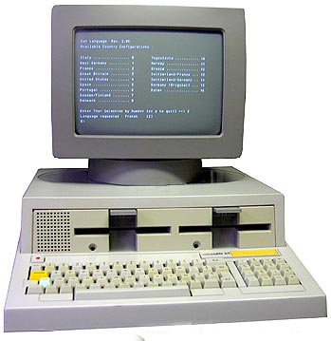
La gent en general a vegades confon la informàtica amb carreres que tenen a veure amb els ordinadors( per exemple, el substantiu Tecnologies de la Informació ), o pensar que es tracta de la seva pròpia experiència dels ordinadors, que generalment implica activitats com jocs, navegació web, i de processament de paraula . No obstant això, l'enfocament de la informàtica és més en la comprensió de les propietats dels programes utilitzats per a l'aplicació de programari com jocs i navegadors web-, i usant aquest coneixement per a crear nous programes o millorar els ja existents.
1.1 Tecnologies de la Informació i la Comunicació
L'ús de les tecnologies d'informació i comunicació entre els habitants d'una població, ajuda a disminuir el buit digital existent en aquesta localitat, ja que augmentaria el conglomerat d'u suaris que utilitzen les TIC com a mitjà tecnològic per al desenvolupament de les seves activitats i per això es redueix el conjunt de persones que no les utilitzen.
1.2 Web
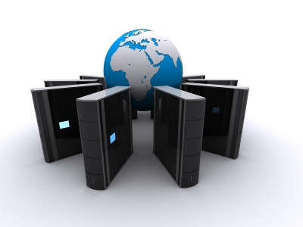
El WWW World Wide Web o web és una xarxa de pàgines escrites en hipertext mitjançant el llenguatge de marcatge HTML i connectades entre sí mitjançant vincles, de manera que formin un sol cos de coneixement pel qual s'hi pot navegar fàcilment. Per accedir-hi és indispensable un navegador web. El web es basa en tres estàndards per funcionar: l'Uniform Resource Locator (URL)l'Hyper Text Transfer Protocol (HTTP) i l'Hyper Text Markup Language (HTML).
1.3 Informacio

És avui en dia usat en àmbits molt diversos passant per la física, la tecnologia, les ciències de la comunicació i el comportament humà. En cada un d'aquests àmbits la paraula té unes connotacions diferents fet que fa que sovint s'usi la paraula informació sense conèixer exactament a quin dels significats adquirits ens estem referint.
1.4 Computació
És la ciència o tècnica relativa a la tecnologia que estudia el tractament automàtic de la informació utilitzant dispositius electrònics i sistemes computacionals. En el que avui dia coneixem com a informàtica hi influeixen moltes de les tècniques i de les màquines que l'home ha desenvolupat durant la història per donar suport i potènciar les seves capacitats de memòria, de pensament i de comunicació.
1.5 Teoria algorísmica de la informació
És una teoria científica de les ciències de la computació teòrica, que en contrast amb la clàssica teoria de la informació, es basa en la complexitat de Kolmogorov per a la determinació del contingut de la informació. Va ser desenvolupada principalment per Gregory Chaitin, Andrey Kolmogorov i Ray Solomonoff.
1.6 Ordinador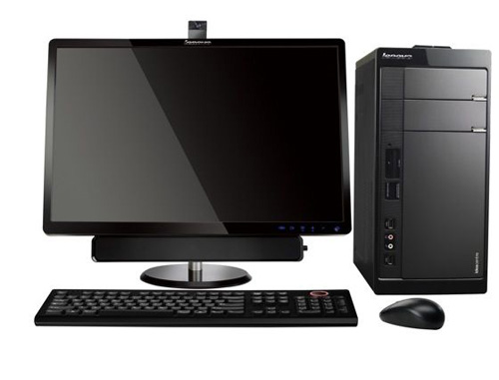
Un ordinador és una màquina electrònica que rep i processa dades per a convertir-les en informació útil. Està formada per un conjunt de circuits integrats i d'altres components relacionats que pot executar amb exactitud, rapidesa i d'acord amb les instruccions que rep per part d'un usuari o d'un programa.
1.7 Navegador web

És una aplicació que permet a l'usuari recuperar i reproduir documents d'hipertext, generalment escrits en HTML, des de servidors web situats a qualsevol lloc del món. Aquesta xarxa de documents és coneguda com Teranyina mundial o World Wide Web (WWW). Els navegadors actuals permeten mostrar gràfics, seqüències de vídeo, sons, animacions i programes diversos a més de text i enllaços.
2.Primeres Calculadores
Els primers indicis de càlcul van ser introduïts el 3000 aC pels babilonis, que van habitar en l'Antiga Mesopotàmia. Aquests empraven unes petites boles fetes de llavors o petites pedres que utilitzaven per fer els seus comptes agrupant-les en carrils de canya.
Posteriorment, a l'any 1800 aC, un matemàtic babilònic va inventar els algorismes que van permetre resoldre problemes de càlcul numèric. L'algoritme és un conjunt ordenat de les operacions pròpies d'un càlcul.
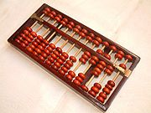
Àbac, desenvolupat pels xinesos.
Més tard, els xinesos van desenvolupar l'àbac, amb el qual realitzaven càlculs ràpids i complexos. Aquest instrument tenia un marc de fusta i cables horitzontals amb boles foradades que corrien d'esquerra a dreta.
Al segle XVII Jhon Naiper, matemàtic escocès famós per la invenció dels logaritmes (unes funcions matemàtiques que permeten convertir les multiplicacions en sumes i les divisions en restes) va inventar un dispositiu d'un palet amb nombres impresos que, gràcies a un mecanisme enginyós i complicat, li permetia realitzar operacions de multiplicació i divisió. També referit com els ossos de Napier.
Basat en els logaritmes neperians,William Oughtred va inventar al 1610un regle que mitjançant sumes i restes permetia càlculs aritmètics.
Al 1617, Wilhelm Schikard, (matemàtic alemany) va dissenyar una primera calculadora capaç de sumar, restar, multiplicar i dividir. Quan acabava el seu invent, un incendi el va destruir, però van quedar uns esquemes que varen permetre reconstruir l'artefacte al 1970.
Al 1642, el físic i matemàtic francès Blaise Pascal va inventar el primer calculador mecànic, la pascalina. Als 18 anys d'edat, desitjant reduir la feina de càlcul del seu pare que era funcionari d'impostos, va fabricar un dispositiu de 8 rodes dentades en el qual cada una feia avançar un pas la següent quan completava una volta. Estaven marcades amb nombres del 0 al 9 i n'hi havia dos per als decimals, per tant podia manejar nombres entre 000000,01 i 999999,99. Les rodes giraven mitjançant una manovella, amb la qual cosa per sumar o restar calia fer-li el nombre de voltes corresponent en un sentit o en un altre.
Trenta anys desprésel filòsof i matemàtic alemany Gottfreid Wilhelm Leibnitz va inventar una màquina de càlcul que podia multiplicar, dividir i obtenir arrels quadrades en sistema binari. Als 26 anys va aprendre matemàtiques de manera autodidàctica i va procedir a inventar el càlcul infinitesimal, honor que comparteix amb Isaac Newton. A més féu un estudi sobre la matemàtica Binària que va permetre a Boole desenvolupar un sistema de lògica, l'àlgebra de Boole el 1845, un pas important per als primers ordinadors.
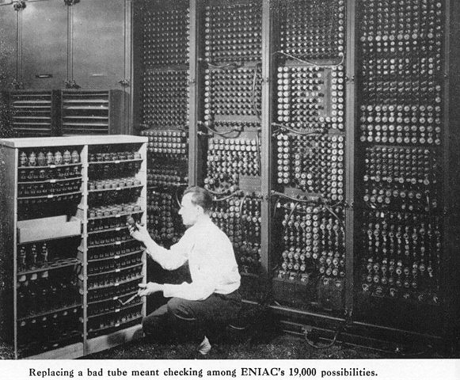
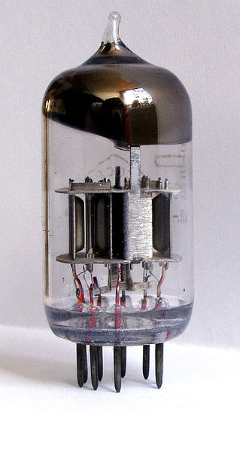
3. ENIAC Al 1941, Mauchly es va matricular en uns cursos a l'Escola Moore d'Enginyeria Elèctrica de la Universitat de Pennsilvània, on va conèixer a John Presper Eckert, un instructor de laboratori. L'escola Moore treballava llavors en un projecte per realitzar unes taules de tir per a armes balístiques. La quantitat de càlculs necessaris era immensa, tant que es demorava uns trenta dies a completar una taula mitjançant l'ús d'una màquina de càlcul analògica. Tot i així, això era unes 50 vegades més ràpid del que tardava un home amb una de sumadora de sobretaula.
En Mauchly va publicar un article amb les seves idees i les d'Atanasoff, el qual va despertar l'interès de Herman Goldstine (un oficial de la reserva que feia de mitjancer entre la universitat i l'exèrcit) el qual va aconseguir interessar al Departament d'Ordenació en el finançament d'un computador electrònic digital i de funcionament automatitzat. El 9 d'abril de 1943 es va autoritzar a Mauchly i Eckert iniciar el desenvolupament del projecte. Se'l va anomenar Electrònic Numerical integrator and Computer (ENIAC) i va començar a funcionar a les instal·lacions militars nord-americanes del camp Aberdeen Proving Ground l'Agost de 1947. La construcció va tardar 4 anys i va costar $486.804,22 dòlars (396.489,50 € que antigament això significava una furtuna més gran del que ens pensam ara.
L'ENIAC tenia 19.000 vàlvules de buit, 1500 relés, 7500 interruptors, milers de resistències, condensadors i inductors i 800 quilòmetres de cablejat, funcionant tot a una freqüència de rellotge de 100.000 cicles per segon. Tenia 20 acumuladors de 10 dígits, era capaç de sumar, restar, multiplicar i dividir, i tenia tres taules de funcions. L'entrada i la sortida de dades es realitzava mitjançant targetes perforades. Podia dur a terme unes 5000 sumes per segon. Pesava unes 30 tones i tenia una mida equivalent al d'un saló de classes. Consumia 200 quilowatts de potència elèctrica i necessitava un equip d'aire condicionat per dissipar la gran calor que produïa. En mitjana, cada tres hores d'ús fallava una de les vàlvules.
El que caracteritzava l'ENIAC com a computador modern no era simplement la seva velocitat de càlcul, sinó el fet que permetia realitzar tasques que abans eren impossibles.

4. Els primers ordinadors digitals
L'era de la computació moderna va començar amb un intens període de desenvolupament abans i durant la Segona Guerra Mundial, amb l'ús d'elements electronics com a substits dels seus equivalents mecànics, i amb els càlculs digitals substituint als càlculs analògics. Màquines com la Z3, l'Atanasoff-Berry Computer, els ordinadors Colossus, i l'ENIAC foren construits a mà usant circuits que contenien relés i vàlvules (vàlvules de buit) i sovint usavent targetes perforades o paper perforat com a entrada i com la principal (no-volàtil) memòria d'emmagatzement.
Els primers ordinadors electrònics i programables van ser dissenyats per l'alemany Konrad Zuse: el Z1 (1938) i el Z3 (1941).
Durant la II Guerra Mundial, un equip de científics i matemàtics que treballaven a Bletchley Park, al nord de Londres (Anglaterra), van crear el que es va considerar el primer ordinador digital totalment electrònic: el COLOSSUS.
Cap el 1943, COLOSSUS ja era totalment operatiu i va ser utilitzat per aquest equip de científics que dirigia el matemàtic britànic Alan Mathison Turing per descodificar els missatges de ràdio xifrats dels alemanys.
A començaments dels anys 30, John Vincent Atanasoff, un nord-americà doctorat en física teòrica, fill d'un enginyer electrònic emigrat de Bulgària i d'una mestra d'escola, es va trobar que els problemes que havia de resoldre requerien una excessiva quantitat de càlculs. Aficionat a l'electrònica i coneixedor de la màquina de Pascal i les teories de Charles Babbage, va començar a considerar la possibilitat de construir un calculador digital. Va decidir que la màquina hauria d'operar en sistema binari, i fer els càlculs de manera diferent a com els realitzaven les calculadores mecàniques.
Amb 650 dòlars donats pel Consell d'Investigació de l'Estat de Iowa, va demanar la cooperació de Clifford Berry, estudiant d'enginyeria, i els materials per a un model experimental. Posteriorment va rebre altres donacions que van sumar 6460 dòlars. Aquest primer aparell creat va ser conegut com ABC Atanasoff- Berry-Computer
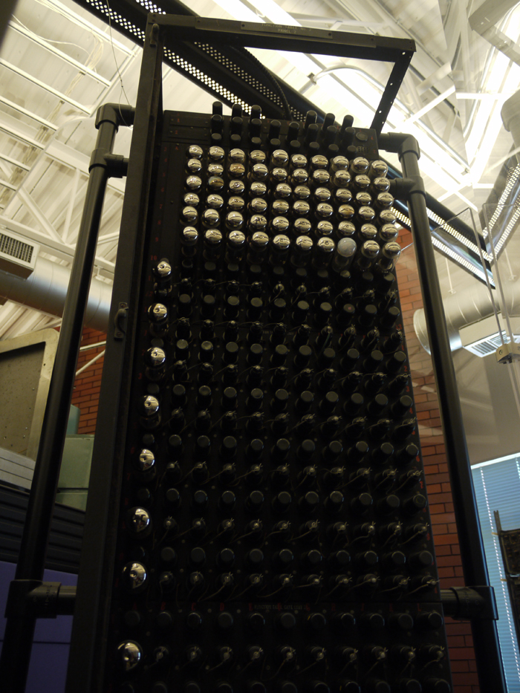
Pràcticament al mateix temps que Atanasoff, l'enginyer John Mauchly s'havia trobat amb els mateixos problemes quant a velocitat de càlcul, i estava convençut que hi hauria una forma d'accelerar el procés per mitjans electrònics. En mancar de medis econòmics, va construir un petit calculador digital i es va presentar al congrés de l'Associació Americana per a l'Avenç de la Ciència per presentar un informe sobre el mateix. Allà, el desembre de 1940, es va trobar amb Atanasoff, i l'intercanvi d'idees que van tenir va originar una disputa sobre la paternitat del computador digital.
Alguns autors consideren que no hi ha una sola persona a qui se li pugui atribuir el mèrit de la creació del primer ordinador, sinó que va ser l'esforç de moltes persones. No obstant en l'antic edifici de Física de la Universitat de Iowa hi figura una placa que diu: " El primer computador digital electrònic d'operació automàtica va ser construït en aquest edifici l'any 1939 per John Vincent Atanasoff, matemàtic i físic de la la universitat, i és qui va concebre l'idea , i per Clifford Edward Berry, estudiant graduat de física".

Ordinador Z3
L'ordinador Z3, creat per Konrad Zuse, va ser la primera màquina programable i completament automàtica de característiques usades per definir un ordinador. Estava construït amb 2200 relés, tenia una freqüència de refresc d'aproximadament 5 Hz, i una longitud de resposta de 22 bits. Els càlculs eren realitzats amb aritmètica en coma flotant purament binaria. La màquina va ser completada el 1941 (el 12 de maig d'aquell mateix any va ser presentada a una audiència de científics a Berlín). El Z3 original va ser destruït el 1944 durant un bombardeig aliat de Berlín. Una rèplica completament funcional va ser construïda durant els anys 60 per la companyia del creador Zuse KG i està en exposició permanent en el Deutsches Museum. Al 1998 es va demostrar que el Z3 és Turing complet.
5. Algunes Biografies

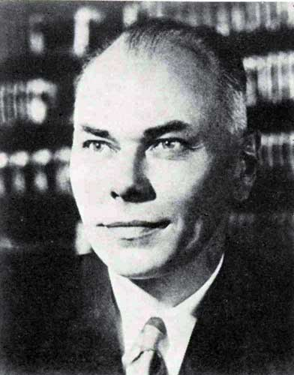
Howard Aiken (1900-1973): Va néixer a Nova Jersey (EUA), es va criar a Indianapolis, on va estudiar l'Arsenal Technical School, graduant-se el 1919. Després d'això va estudiar a la universitat de Wisconsin, on es va espcecialitzar en electrònica. Mentre estudiava va estar treballant com a enginyer operari al Madison Gas and Electric Company des de 1919 a 1923. Es va graduar com a enginyer electrònic el 1923.

Charles Babbage (1791-1871): Va néixer a Teignmouth (Anglaterra), va ser un nen malaltís. El seu pare era ric pel qual motiu, Babbage va estudiar a les millors escoles privades. De seguida va mostrar interès per les matemàtiques. Abans d'entrar a la universitat estudiava a casa amb l'ajuda d'un tutor d'Oxford, per així aconseguir el nivell universitari. Així el 1810 va ingressar a la Universitat de Cambridge.
El 1812 crea la Societat Analítica juntament amb altres estudiants de Cambridge i el 1816 ingressa a la Reial Societat de Matemàtiques de Londres.

George Boole(1815-1864)
Boole va ser un nen intel ligent, i el seu primer interès va ser cap als idiomes, i és capaç de dominar el llatí completament amb 12 anys. Encara que no havia estudiat per a això, va començar dedicant-se a l'ensenyament sent als 16 anys professor auxiliar en una escola.
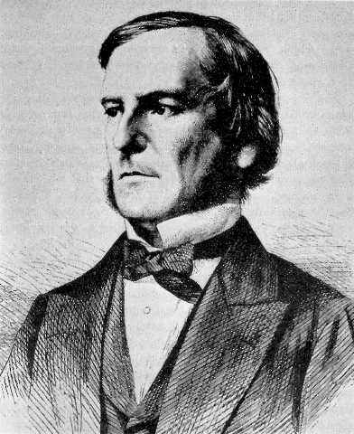
El 1854 va publicar els seus estudis sobre les teories matemàtiques de lògica i probabilitat. Boole va reduir la lògica a una àlgebra senzilla, naixent així el que es coneix com àlgebra booleana, la qual va influir en el desenvolupament de la informàtica.

Vannevar Bush(1890-1974)
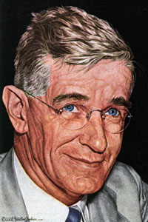
Va néixer a Massachusetts (EUA), va ser un nen malaltís però amb un gran esperit de superació. A l'escola ja demostrat la seva gran aptitud per les matemàtiques.
Durant la Primera Guerra Mundial, un grup de científics interessats en ajudar al govern nord-americà va formar el Consell d'Investigació Nacional (NRC), el propòsit era millorar l'armament. Una de les seves tasques va ser el desenvolupament de dispositius per a la detecció de submarins, que va ser desenvolupat per Bush a partir de 1917.

Ada Byron, Condesa de Lovelace (1815-1852): Ada Byron va néixer el 10 de desembre de 1815. Filla del poeta Lord Byron, la seva mare va fer tot el possible perquè no seguís els passos del seu pare per la qual cosa des de petita la va guiar pel camí de les ciències i les matemàtiques. I va treballar juntament amb Babbage, sobre les teories de la màquina analítica.

John Eckert (1919-1995): Va néixer a Filadèlfia (EUA), el 1937 va ingressar a la Universitat de Pensylvania per estudiar enginyeria elèctrica, acabant la carrera el 1941 amb excel lents qualificacions. Després de la seva graduació li van donar un lloc com a instructor de cursets d'electrònica per a les investigacions que es portaven a terme amb motiu de la Segona Guerra Mundial. Un dels seus alumnes és aquests cursets va ser John Mauchly (que era 12 anys més gran que Eckert).
Eckert seguida es va interessar per les idees que tenia Mauchly sobre la construcció d'un ordinador. De la col.laboració de tots dos va sorgir el projecte ENIAC.

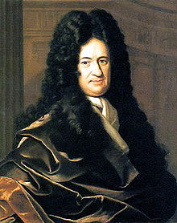
Gottfried Wilhelm Leibniz (1646-1716): Filòsof, matemàtic i estadista alemany. Estudiar a les universitats de Leizpig, Jena i Altdof. En 1666 va obtenir un doctorat en lleis dedicant-se a tasques legals, polítiques i diplomàtiques. Leibniz va desenvolupar diversos aspectes de la lògica simbòlica com la formulació de les propietats principals de la suma lògica i la multiplicació lògica, entre moltes altres.
La seva contribució més notable a les matemàtiques va ser la creació, juntament amb Newton, del càlcul infinitesimal.

John Mauchly(1907-1980): Encara que va aconseguir una beca per estudiar enginyeria, es va dedicar a estudiar física obtenint el doctorat en 1932.
Mauchly va començar a desenvolupar idees per a la construcció d'ordinadors, i va ser llavors quan John Eckert (que va ser un dels seus instructors en el curset) es va interessar per aquestes idees, i el 1943 es va aprovar la construcció del ordinador ENIAC (on va col.laborar activament Eckert ), la funció específica seria el càlcul de trajectòries de les bombes. Fins 1946 no es va acabar de construir.

Grace Murray Hooper(1906-1992): Va néixer a Nova York (EUA), des de molt petita va demostrar una gran aptitud per les ciències i les matemàtiques.
El 1943 va decidir unir-se a les forces armades en plena Segona Guerra Mundial, per la qual cosa va haver de obtenir un permís especial. Va assistir a l'Escola de cadets navals per a Dones, graduant-se la primera de la seva classe el 1944 i obtenint el rang de tinent. Va ser enviada a Harvard per treballar en el Projecte de Computació que dirigia el comandant Howard Aiken, la construcció de la Mark I.

Blaise Pascal(1623-1662):Nascut a Clermont (França), va quedar orfe de mare als 3 anys. El 1632 es va traslladar a viure a París. El pare de Pascal tenia unes opinions poc ortodoxes sobre l'educació, de manera que ell es dedicava a ensenyar al seu propi fill. Unes d'aquestes opinions era que Pascal no havia estudiar matemàtiques, però això va produir en Pascal curiositat que el va portar a estudiar a esquenes del seu pare.
El 1654 va formular, juntament amb Pierre de Fermat, la teoria matemàtica de la probabilitat.

Wilhelm Schickard(1592-1635)

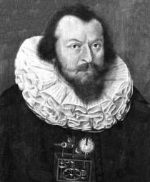
Va néixer a Herrenberg (Alemanya), va estudiar a la universitat de Tübingen fins 1613 havent cursat teologia i llengües orientals.
Actualment es reconeix a Schickard com el primer a construir una màquina mecànica de calcular, segons consta en unes cartes enviades al seu amic Kepler el 1624, on li explica el disseny i funcionament d'una màquina que havia construït a la qual va denominar rellotge calculante.
Claude Shannon(1916-2001): Va néixer a Michigan (EUA), després d'obtenir els títols en Matemàtiques i Enginyeria a la universitat de Michigan, va ingressar al MIT (Massachusset Institute of Technology) per continuar en els seus estudis. Va ser allà on va realitzar una tesi pel que fa l'ús de l'àlgebra de Boole per a la construcció de màquines lògiques.
El 1940 va obtenir el doctorat en Matemàtiques, passant a treballar durant un any a l'Institut d'Estudis Avançats de Princeton.
6. Altres dispositius moderns.
No només hi ha PC’s al món de la tecnologia de sistemes operatius, també existeixen altres mecanismes com “Tablets”. Els mòbils també tenen incorporats sistemes operatius com apple(iphone) , moltes companyies com motorola, htc, etc. Utilitzen el sistema operatiu android. Tot i que encara avui, el sistema més emprat és el windows de microsoft.
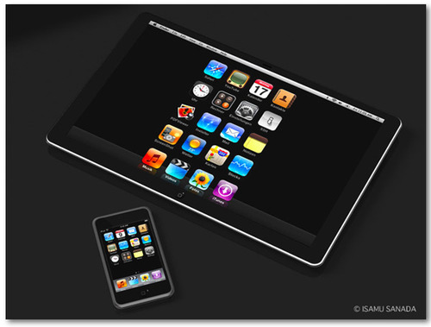
Ipad : L’Ipad és un tablet elaborat per apple que vindria a ser un ordenador portàtil de MIDA reduïda ; 9’56 purgades (24,2824 cm) x 7,47 purgades (18,9738 cm) x 0,5 purgades (1,27 cm)
Es pot fer pràcticament el mateix que amb un ordinador tot i que aquest es més còmode i fàcil d'emportar.

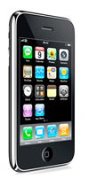
Mòbil : Els mòbils també requereixen sistema operatiu per a poder funcionar amb comoditat i disposar d’altres aplicacions com enviar sms, fer fotos, tenir bluetooth, emmagatzemar documents, etc.

Dispositius reproductors de musica : Els mp3,mp4,etc. També disposen de sistema operatiu per a poder classificar i reproduir la musica . Poden disposar de sistemes senzills com el de l’mp3 només amb la funció de reproduir i classificar musica, o també poden disposar de sistemes més complexos com el nou mp5 que s’utilitza també per a veure pel·lícules, s’hi pot instal·lar jocs i s’hi poden llegir documents.
Aquest tipus de reproductors depenent dels tipus de sistema operatiu reprodueixen àudio MP3, WAV, OGG, vídeos MP4 y i en solen tenir alguna extra.
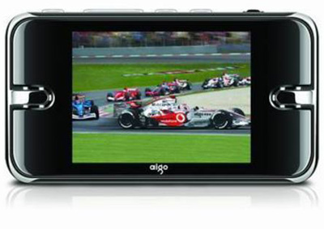

7. Història d'internet
La història d' Internet es remunta als inicis de les xarxes de comunicacions. La idea d'una xarxa d'ordinadors que permetés la comunicació entre usuaris de diferents ordinadors, s'ha desenvolupat passant per múltiples etapes. La interunió d'aquests desenvolupaments, ha permès crear Internet, també anomenada la xarxa de xarxes. Això inclou la fusió d'avanços tecnològics amb les infraestructures de xarxes existents i els sistemes de telecomunicacions.
La prehistòria d'Internet es basa en la xarxa de caràcter militar creada pel departament de defensa dels Estats Units. El 29 d'octubre de 1969 arrencava a la UCLA el primer node d'aquesta xarxa, anomenada ARPANET.
Tècnicament el naixement d'internet, es produí l'1 de gener de 1983, amb la primera xarxa de llarg abast WAN basada en tecnologia TCP/IP, posada en marxa per la National Science Foundation (NSF) dels EUA. Al 1995, aquesta xarxa fou oberta als interessos comercials.
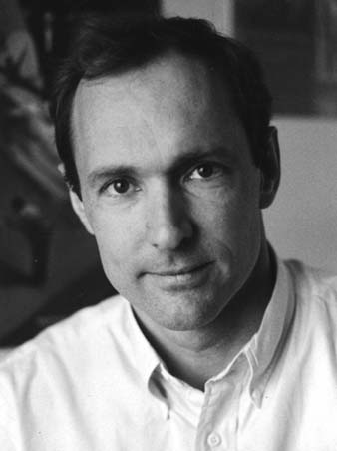
Durant la dècada del 1990, la xarxa guanyà densitat. L'agost de 1991 el CERN publicà elprojecte World Wide Web, i dos anys després Tim Berners-Lee inicià la creació de l'HTML i HTTP.
Al 1993 el Centre nacional per aplicacions de supercomputació a la Universitat d'Illionis desenvolupà el primer navegador web el Mosaic versió 1.0.
Posteriorment l'any 1996 es creà Internet2, més ràpid que l'original, el qual permet el maneix d'arxius molt grans i aplicacions en videoconferències, telemedicina i moltes coses que fins el moment havien resultat impossibles per la xarxa Internet1. Va ser el resultat de la unió de 34 de les principals universitats dels Estats Units.

Tot i que encara avui no tothom té accés a aquest tipus d'internet.
Finalment, ja al 2005 hi ha dos sistemes de conexió a internet que són: la banda ampla i el mòdem, tot i que els usuaris de la xarxa que tenen connexió amb banda ampla tenen certes aventatges sobre els que utilitzen un mòdem.
8. Referències
- Història de la Informàtica , dels ordinadors i una petita història d'Internet a la Wikipèdia.
- Breu resum de la Univ de València.
- Una altra versió de Mundo PC
- El programa Dígits de TV3
- Història de la informàtica a YouTube.

